53
https://www.sqb.uz/uz/open-data/tashkilotning-quyi-tashkilotlari-filiallari-va-hududiy-bo-linmalari-haqida-ma-lumotlari/
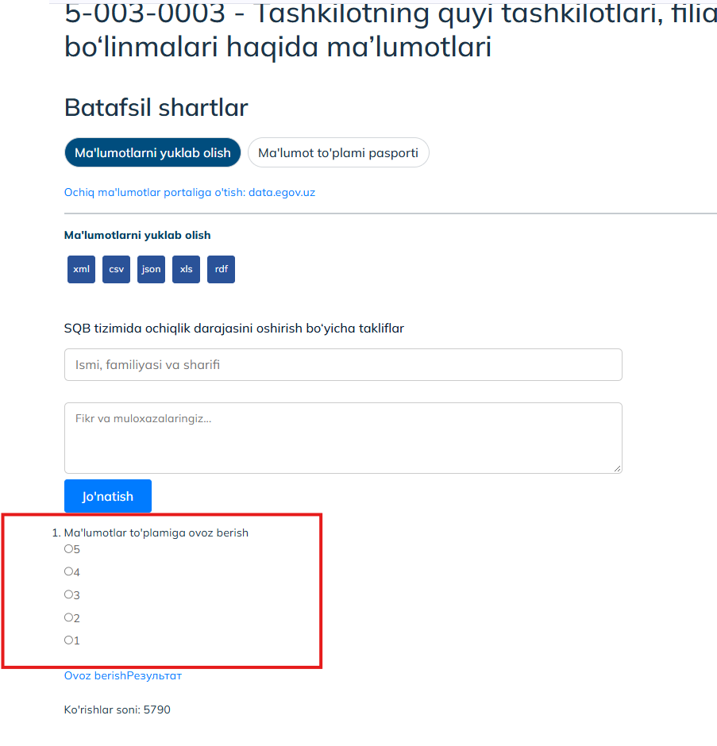
https://www.sqb.uz/uz/open-data/mavjud-vakant-ish-joylari-haqida-ma-lumot/
